Онлайн-урок финансовой грамотности «Моя профессия - бизнес-информатик» в СОШ с.Ясная Поляна
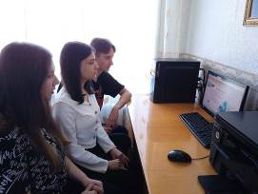
22 марта 2023 года ученики 11 класса Филиала МБОУ СОШ с. Пионер – СОШ с. Ясная Поляна посмотрели урок финансовой грамотности по теме "Моя профессия - бизнес-информатик" в рамках весенней сессии онлайн-уроков по основам финансовой грамотности обучающихся. Ученики познакомились с общим представлением о профессии бизнес-информатик. Были рассмотрены следующие вопросы: чем занимаются аналитики в проектной работе, что нужно знать и уметь, и какие личные качества необходимы для этой профессии, плюсы и минусы профессии. Ребята узнали и то, где можно получить профессию бизнес-информатика. Данные уроки помогает обучающимся из любой точки России получить равный доступ к финансовым знаниям, предоставляет возможность «живого» общения с профессионалами финансового рынка, способствует формированию принципов ответственного и грамотного подхода к принятию финансовых решений.
